MANUAL DE INSTALACIÓN
ANNIA ICE CREAM
INTEGRANTES:
Nicolk Anelca Diaz Hernandez
Maria Isabela Figueroa Imbacuan
Dayana Elisa Rivas Murillo
Ana Sofia Rodriguez Alvarez
Annjely Velez Solis
Técnico en Programación de Software
SENA - Centro de Biotecnología Industrial
Palmira, 2026

1. Requisitos del Sistema
Para instalar Annia Ice Cream desde cero, el equipo debe contar con las siguientes especificaciones mínimas para asegurar que los procesos de servidor y base de datos se ejecuten correctamente. 1.1 Hardware
- Procesador: Mínimo 2.0 GHz (Sugerido i3 o superior).
- Memoria RAM: Mínimo 4 GB (Sugerido 8 GB si se usa Docker).
- Espacio en Disco: 500 MB libres para el proyecto.

1.2 Software Necesario
Antes de comenzar, instale las siguientes herramientas en su sistema operativo:
• Docker Desktop (Opcional para contenedores).

2. Preparación de Archivos
Ubique la carpeta del proyecto en su directorio de preferencia (ejemplo: Escritorio o
Documentos). La estructura debe verse de la siguiente manera para que el sistema reconozca las rutas:
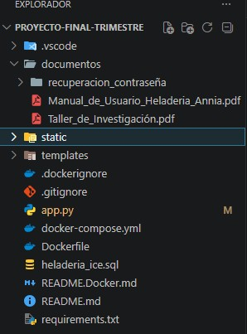
Asegúrese de que existan los archivos críticos:
- app.py: Lógica principal.
- requirements.txt: Lista de dependencias.
- heladeria_ice.sql: Script de la base de datos.
- Carpeta static: Contiene estilos e imágenes.
- Carpeta templates: Contiene las vistas HTML.

3. Configuración del Entorno de Python
Es necesario aislar las librerías del proyecto para evitar conflictos con otras instalaciones de Python en el equipo.

3.1 Creación del entorno (venv)
Abra la terminal o CMD dentro de la carpeta del proyecto y ejecute:
python -m venv venv

3.2 Activación del entorno
Dependiendo de su sistema operativo:
En Windows:
.\venv\Scripts\activate
En Linux/Mac:
source venv/bin/activate

Sabrá que está activo porque aparecerá "(venv)" al inicio de la línea de comandos.

4. Instalación de Dependencias
Con el entorno virtual activo, proceda a instalar las librerías que permiten el funcionamiento de Flask y la conexión a la base de datos.
pip install -r requirements.txt
Este proceso descargará automáticamente:
- Flask: Servidor web.
- psycopg2-binary: Conector para PostgreSQL.
- bcrypt: Para seguridad de contraseñas.
- Flask-Mail: Para envío de correos.
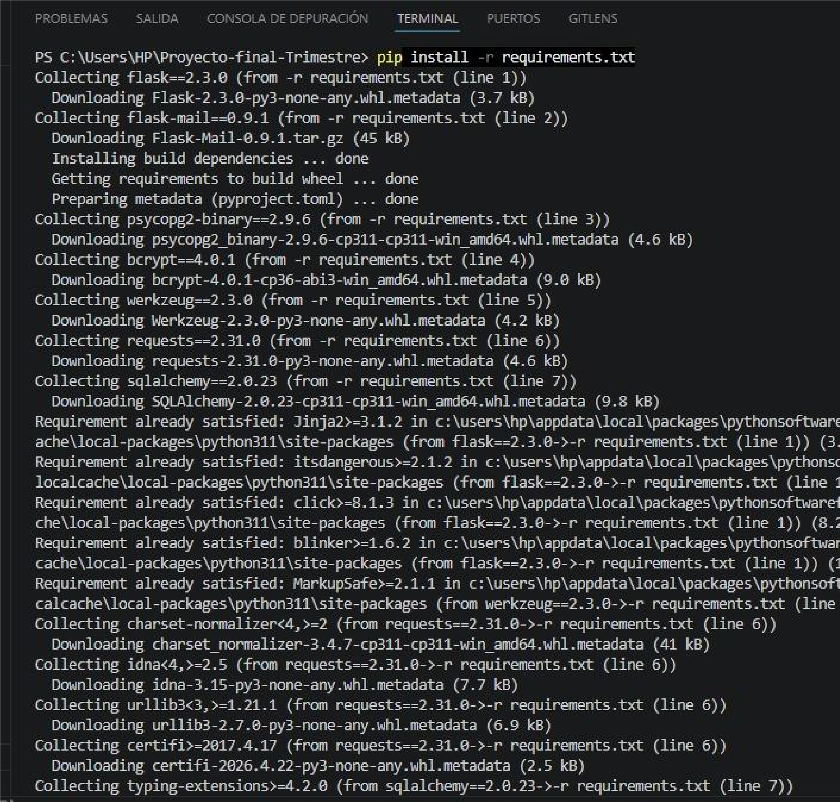
- SQLAlchemy: Gestión de datos.

5. Configuración de PostgreSQL
Siga estos pasos para cargar la base de datos del sistema:

5.1 Crear la Base de Datos
- Abra pgAdmin 4.
- Haga clic derecho en "Databases" -> "Create" -> "Database".
- Nombre la base de datos como: heladeria_ice.

5.2 Ejecutar el Script SQL
- Seleccione la base de datos creada.
- Abra la herramienta "Query Tool".
- Cargue el archivo heladeria_ice.sql o pegue su contenido.
- Presione F5 o el botón de "Execute".
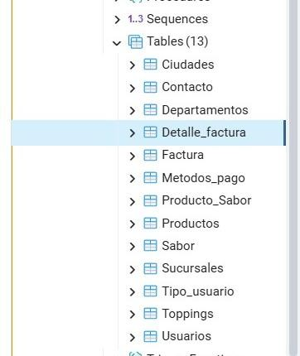

6. Configuración de Credenciales
Para que el programa se conecte a su base de datos local, debe editar las líneas de conexión en el archivo app.py.
Busque la línea de configuración de SQLAlchemy o psycopg2 y verifique:
- Usuario (comúnmente 'postgres')
- Contraseña (la que asignó al instalar PostgreSQL)
- Host ('localhost') - Port ('5432')
También verifique que la Secret Key esté definida para las sesiones.

7. Ejecución del Aplicativo
Una vez configurada la base de datos y las librerías, proceda a encender el servidor.
python app.py
En la terminal deberá aparecer un mensaje indicando que el servidor está corriendo en:
http://127.0.0.1:5000
Abra su navegador y escriba esa dirección para ver la heladería en funcionamiento.
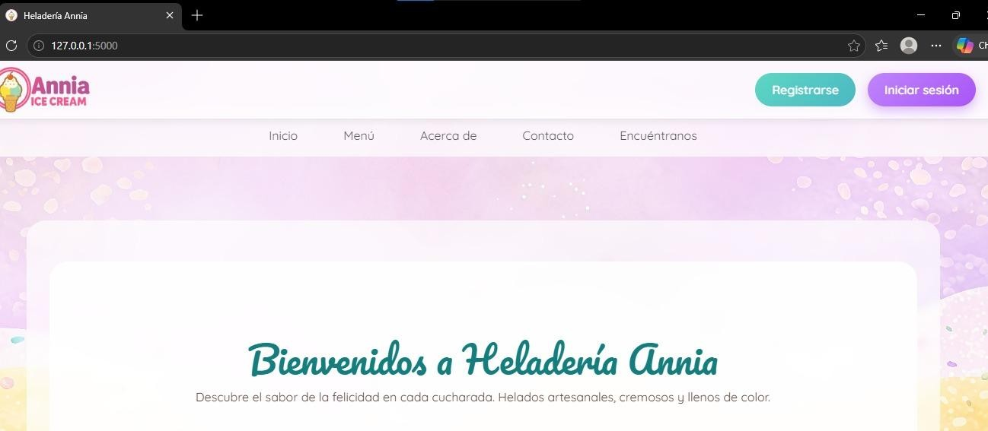

8. Instalación mediante Docker (Alternativa)
Si prefiere no instalar Python ni PostgreSQL manualmente, puede usar Docker para un despliegue automático.

8.1 Verificar Docker
Asegúrese de tener Docker Desktop abierto. En la terminal ejecute:
docker --version
8.2 Preparar el entorno
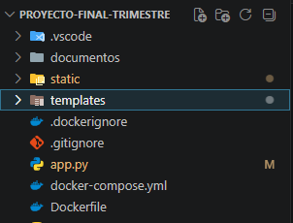
Verifique la existencia de los archivos Dockerfile y docker-compose.yml en la carpeta raíz.

9. Despliegue con Docker Compose
Este comando descargará las imágenes necesarias (Python y Postgres) y configurará todo automáticamente:
docker-compose up --build
Espere a que finalice la descarga. El sistema estará listo cuando la terminal deje de mostrar mensajes de carga y el contenedor aparezca en verde en Docker Desktop.
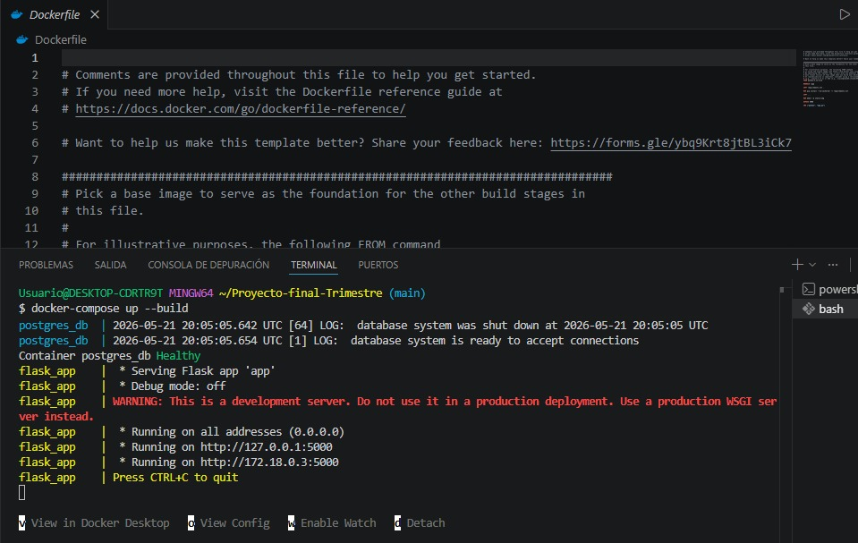

10. Verificación de Recursos
Para que la instalación se vea correctamente, confirme que los archivos estáticos están en su lugar.
10.1 Carpeta CSS
Debe contener archivos como menu.css, admin_panel.css, etc.

10.2 Carpeta IMG
Asegúrese de tener las imágenes de los productos (banana_split.jpeg, etc.) y los logos necesarios para la interfaz.
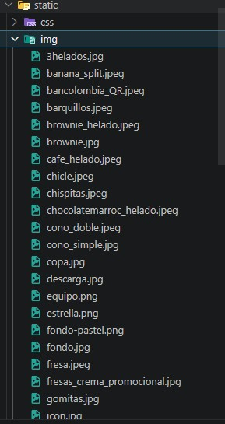

11. Verificación de Templates
El sistema requiere que la carpeta templates contenga todos los archivos .html para funcionar sin errores 404.
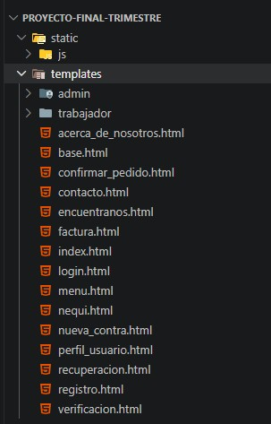

12. Solución de Problemas Comunes
Si durante la instalación aparecen errores, consulte esta guía:
Error: "ModuleNotFoundError"
Causa: No se instalaron las librerías o el entorno virtual no está activo.
Solución: Repita el paso de pip install.
Error: "Connection refused" (DB)
Causa: El servicio de PostgreSQL no está iniciado o la contraseña es incorrecta en app.py.
Solución: Reinicie PostgreSQL desde los servicios de Windows.

13. Errores de Puerto
Error: "Address already in use"
Causa: El puerto 5000 está ocupado por otra aplicación (comúnmente AirPlay o servicios de Windows).
Solución: Finalice el proceso en el administrador de tareas o cambie el puerto al final de app.py (ejemplo: port=5001).
Error: "QR de Nequi no carga"
Causa: Falta la imagen nequi_QR.jpeg en static/img.
Solución: Mueva la imagen a la carpeta correspondiente.

14. Finalización de la Instalación
Una vez completados los 13 puntos anteriores, el sistema Annia Ice Cream está listo para su uso operativo.
Recuerde que para cerrar el servidor de forma segura debe presionar Ctrl + C en la terminal y luego desactivar el entorno virtual con:
deactivate

Fin del Manual de Instalación
Palmira, Valle del Cauca - 2026

